
НАЦІОНАЛЬНА АСОЦІАЦІЯ РАДА АДВОКАТІВ
АДВОКАТІВ УКРАЇНИ РІВНЕНСЬКОЇ ОБЛАСТІ

ЗВІТ

представника адвокатів Рівненської області у складі Ради адвокатів України
Лазарчук Ганни Валеріївни за 2024 рік

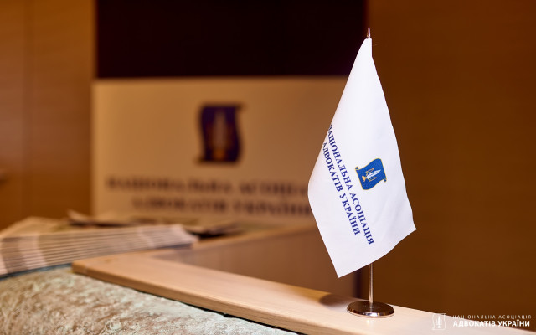

Відповідно до статті 55 Закону України «Про адвокатуру та адвокатську діяльність» у період між з’їздами адвокатів України функції адвокатського самоврядування виконує Рада адвокатів України, повноваження і порядок роботи якої визначаються Законом та затверджується з’їздом адвокатів України.
До складу Ради адвокатів України входить тридцять членів: по одному представнику від кожного регіону, голова та заступники голови.
26 січня 2019 року на Конференції адвокатів Рівненської області був обраний представник адвокатів Рівненської області у складі Ради адвокатів України Лазарчук Г.В.

Кількість засідань, проведених РАУ в 2024 році – 7. Представник адвокатів Рівненської області у складі Ради адвокатів України приймала активну участь у всіх засіданнях.
Ключовими рішеннями, прийнятими РАУ у 2024 році є:
- РІШЕННЯ № 92 Про сплату щорічного внеску на забезпечення реалізації адвокатського самоврядування. На підставі цього рішення відбувся розподіл суми внеску між НААУ та регіональними радами адвокатів. Підставою такого розподілу стало створення спеціального фонду для підтримки регіонів, які знаходяться на межі окупації. Визначення проценту відрахування з кожного регіону було визначено за пропорційним принципом. Для Рівненської області було прийнято рішення про застосування найменшого коефіцієнту - 2 %. Загальна сума внеску, яку сплачують адвокати не змінилась.
- РІШЕННЯ № 90 Про затвердження Порядку підвищення професійного рівня адвокатів в новій редакції. Вказаним положенням визначено, що належним підвищення професійного рівня є підвищення кваліфікації на рівні 15 академічних годин на рік, що відповідає структурі підвищенню кваліфікації, як прокурорів та і суддів. Академічна година дорівнює 40 хв, тому підвищення кваліфікації має відбуватися протягом 11 годин (раніше 10, для молодих адвокатів до 3 років - 15).
- РІШЕННЯ № 87 Про затвердження регламенту Вищої Кваліфікаційно-дисциплінарної комісії адвокатури. Після напрацювань робочої групи з питань діяльності ВКДКА, виявлених недоліків та пропозицій, вирішено питання, щодо внесення змін до Регламенту ВКДКА, що сприятиме відкритості, прозорості дисциплінарних процедур.
- РІШЕННЯ № 83 Щодо зарахування загального строку дисциплінарного стягнення відбутої адвокатом частини дисциплінарного стягнення у вигляді зупинення права на заняття адвокатською діяльністю
- РІШЕННЯ № 65 Про затвердження офіційної позиції НААУ щодо Тіньового звіту до розділу 23 «Правосуддя та фундаментальні права» Звіту Європейської комісії щодо України у 2023 році
- РІШЕННЯ № 57 Щодо надання роз’яснення щодо адвокатського запиту на предмет недопустимості понять «інформація» та «документ»
- РІШЕННЯ № 56 Щодо затвердження роз’яснення стосовно оформлення ордера на надання правничої допомоги
- РІШЕННЯ № 55 Про звільнення від обов’язку підвищення кваліфікації протягом періоду оцінювання повністю чи частково за заявами адвокатів
- РІШЕННЯ № 38 Щодо порушень професійних прав адвокатів та гарантій адвокатської діяльності під час мобілізаційних заходів
- РІШЕННЯ № 144 Про Реєстр дисциплінарних проваджень
- РІШЕННЯ № 26 Про втрату чинності рішення РАУ «Про особливості проходження адвокатами військової або альтернативної служби у період воєнного стану»
- РІШЕННЯ № 23 Про порядок дій з питань забезпечення гарантій адвокатської діяльності, захисту професійних і соціальних прав адвокатів (в новій редакції).

Представником РАУ від Рівненської області у 2024 році розроблено проекти понад 18 рішень (рішення щодо надання роз’яснень, за результатами проведених перевірок, щодо надання відповідей на звернення тощо). У 2024 році в РАУ від Рівненської області Лазарчук Г.В. прийнято участь у роботі понад 6 комісій та робочих груп РАУ.
З усією кількістю рішень та детальним їх змістом можливо ознайомитись на сайті НААУ у графі акти НААУ.
Для цілей належного та ефективного представництва адвокатів Рівненської області у складі РАУ відбувалась постійна комунікація з Радою адвокатів Рівненської області, КДКА Рівненської області.
Представник РАУ від Рівненської області Лазарчук Г.В. щиро вдячна адвокатам Рівненщини за активну позицію та висловлювання своїх пропозицій щодо питань, які розглядались під час засідань Ради адвокатів України.

З повагою,
представник адвокатів Рівненської області
у складі Ради адвокатів України Г.В. Лазарчук

